Оглавление

Кинематическое моделирование и управление роботизированным мнипулятором с использованием дуальных кватернионов 2

1.Введение 2

2.Кинематическое моделирование 3

2.1. Представление представления. 3

2.2. Кинематика прямого положения 4

2.3. Прямая кинематика скорость 6

3. Кинематическое управление 7

3.1. Рабочий орган создает ошибку 7

3.2. Закон управления 7

3.3. Анализ устойчивости 8

4. Эксперименты 8

5. Выводы 9

Приложение 9

А. 1. Кватернионы 9

# Кинематическое моделирование и управление роботизированным мнипулятором с использованием дуальных кватернионов

Основные моменты

* Кинематическое моделирование и управление положением роботизированного манипулятора с несколькими степенями свободы.
* Компактная и простая формулировка.
* Использование дуальных кватернионов и его алгебры.

Выписка

Эта статья использует винтовую теорию , выраженную через единичное двойное кватернионное представление и ее алгебру, чтобы сформулировать как прямое (положение + скорость) кинематика и управление положением роботизированного манипулятора с n степенями свободы эффективным способом. Эффективность заключается в меньшем использовании компьютерной памяти, в быстром вычислении уравнений, в представлении пространства задач без особенностей, в устойчивости к числовым ошибкам и в компактности представлений. Формулировка проста, интуитивно понятна и проста в реализации. Мы подтвердили эту формулировку экспериментально на манипуляторе с 7 степенями свободы.

## 1.Введение

Представление положения с помощью дуальных квантерионов (позиция + ориентация) получила большое внимание сообщества робототехники как для кинематического моделирования, так и для целей управления [ 1-8 ] только недавно, хотя его эффективность хранения и вычислений над матрицей однородного преобразования (МОП) была известна уже более двух десятилетий [ 9 , 10 ]. Исследование [ 11 ] показывает превосходную производительность дуальных квантерионов по сравнению с МОП при кинематическом моделировании n- DOF рука робота, а недавно в [ 12 ] для пропорционального управления. Другими привлекательными преимуществами дуальных квантерионов являются беспрепятственное представление евклидова пространства, устойчивость к числовым ошибкам и компактность представления. дуальных квантерионов также эффективно используется в компьютерной графике [ 13 ], в автоматизированном проектировании [ 14 ], в компьютерном зрении [ 15 ], в навигации [ 16 ] и так далее.

Наиболее известный метод кинематики роботов основан на нотациях Денавита и Хартенберга (DH) [ 17 ] и однородное преобразование точек через МОП [ 18 ]. Так

далеко все существующие работы  [4-6 , 11 ] Моделирование кинематики роботов с помощью ДК продолжает следовать подходу DH. Мы думаем, что DH тратит некоторую часть ДК, так как первый дизайн DH основан на точечных преобразованиях с МОП.

* этой статье для кинематического моделирования мы использовали подход теории винтов, основанный на преобразованиях линий, представленных в [ 19 ], и мы адаптировали его к единичному двойному кватернионному представлению и его алгебре, поскольку ДК

был найден как наиболее компактный и эффективный способ выражения смещения винта [ 9 , 10 ]. Для целей кинематического управления мы использовали логарифм единицы измерения двойного кватерниона в качестве обобщенного закона пропорционального управления, впервые введенного в [ 1 ] и мы также проанализировали его глобальную стабильность с точки зрения диапазонов значений винтовых параметров. Определение ошибки позы между двумя единичными позными двойными кватернионами должно выполняться с помощью оператора умножения алгебры двойных кватернионов, а не с помощью оператора вычитания, как это делается в [ 5 , 6 ], что не правильно (хотя стабильность закона о контроле доказана). Некоторые недавние работы [ 7 , 8 ] использовал ДК для разработки устойчивых законов управления и для гибкого моделирования кооперативных пространств задач, передавая ℜ 8 многообразие для получения недостающего коммутативного свойства обратно через операторы Гамильтона

(8 × 8 матриц), однако оставляя вычислительные преимущества алгебры ДК. Можно также подумать, чтобы использовать Родригес эффективная формула вращения через позу твердого тела, представленную трехмерным вектором перемещения и четырехмерным вектором вращения с параметрами оси-угла Родрига. Мы называем это представление как TAA. Отметим, что TAA имеет особенность. Всякий раз, когда результирующий угол в TAA равен нулю, осевая часть представления вращения не определена [ 20 ]. В таблице 1 перечислены требования к хранению и вычислительным затратам для преобразования твердого тела в 4 различных представлениях: матрице однородного преобразования (HTM), в единичных двойных кватернионах с операторами Гамильтона (ДКwH), в позе с параметрами Родригеса (TAA) и в единичных двойных кватернионах (ДК) , Хотя TAA требуется меньше места для хранения, отметим, что для него требуется 7 тригонометрических функций и 1 вычисление функции с квадратным корнем. Более того, перечисленные в Таблице 1 , TAA также не хватает эффективной алгебры

Эта статья эффективно объединяет все преимущества теории винтов, основанной на ДК и в её алгебре для кинематического моделирования, и позволяет управлять роботом-манипулятором и экспериментально проверяет его. Каждая соответствующая работа в рецензируемой литературе каким-то образом упускает один момент, объединяя все это вместе, как это обсуждалось выше.

* Все преимущества ( т.е. компактность, хранение, вычислительная эффективность и т. д.) единичного двойного кватернионного представления и его алгебры.
* Кинематика прямого положения (FPK), впервые, записывается в двойном пространстве с формулой экспоненты (POE) формулы винтовой теории, заменяя матричные экспоненты единичными двойными кватернионами. Все выражено в единой системе отсчета ( т.е. в рамках домашнего робота). Это делает FPK более простым и интуитивно понятным. Следствием этой формулировки является то, что вычисление робота Якобиана является простым и быстрым.
* Проблемы кинематического моделирования и управления позой манипулятора робота решаются компактно с меньшим количеством арифметических операций и требований к хранению, чем у многих существующих подходов, предложенных в литературе по робототехнике.
* Корректность предложенных подходов кинематического моделирования и управления подтверждена экспериментально на манипуляторе с 7 степенями свободы.
* Все переменные и уравнения объясняются четко и без какой-либо двусмысленности. То есть, например, переменная позы точно указывается, в каком кадре она определена и в каком кадре она выражена. Документ также самодостаточен, так что можно реализовать все, что представлено здесь, без поиска какой-либо другой соответствующей справки или книги.

Остальная часть статьи идет следующим образом:

Раздел 2 объясняет позу(позиция + ориентация) представление рабочего органа, прямого положения и кинематики скорости робота; Раздел 3 сначала определяет ошибку позы, затем он предлагает закон управления для регулирования этой ошибки позы, и, наконец, он анализирует стабильность предлагаемого закона управления; Раздел 4 экспериментально проверяет предложенную теорию кинематического моделирования и управления на руке робота. И наконец раздел 5 завершает работу.

Также отметим, что для лучшего понимания статьи читатель может приложение для получения дополнительной информации о кватернионах, двойных числах и двойных кватернионах

## 2.Кинематическое моделирование

### 2.1. Представление представления.

Мы представляем положение и ориентацию концевого рабочего органа руки робота с единичным двойным кватернионом единичный сдвоенный вектор направленной трехмерной линии:

$\hat{x}=exp\left(\frac{\hat{θ}}{2}\hat{s}\right)=cos\left(\frac{\hat{θ}}{2}\right)+\hat{s} sin\left(\frac{\hat{θ}}{2}\right)$ (1)

Где $\hat{θ} ∈D$ и $\hat{s} ∈D^{3×1}$ соответственно двойной угол и единичный двойной вектор направленной 3D-линии:

$\hat{θ}=θ+ ε d, \hat{s}=l+ ε m, ε^{2}=0, ε ≠0.$ (2)

Выше, { *θ, d, ℓ, m*} параметры смещения винта. *θ --* угол поворота вокруг оси винта, *d* -- это перевод по той же винтовой оси, *ℓ--* является вектором направления единицы этой винтовой оси, и

является вектором момента этой винтовой оси, вычисленным относительно начала домашнего каркаса манипулятора робота. Eq. (1) можно переписать в терминах кватернионной пары следующим образом:

$\hat{x}=q_{R}+{ε q}_{T}$ (3)

Где $q_{R}-$ единица кватерниона для вращения и ${ q}_{T}-$ кватернион трансформации. Эти кватернионы вращения и перемещения могут быть записаны с известными параметрами смещения винта [ 15 ] как показано ниже:

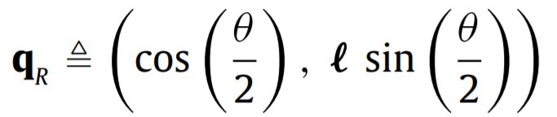

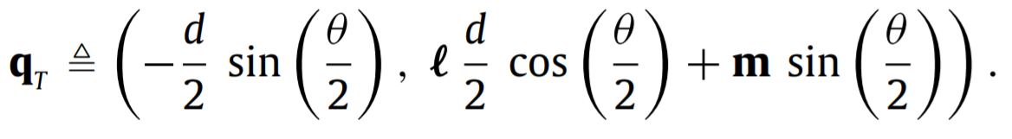

Это представление компактно, быстро, устойчиво и не имеет особенностей [ 9 , 10 ].

## 2.2. Кинематика прямого положения

Здесь мы отмечаем текущие совместные значения робота-манипулятора при

${\underline{\hat{θ}}}_{0}=\left[{\hat{θ}}_{1},{\hat{θ}}_{2},{\hat{θ}}_{3},. . . ,{\hat{θ}}_{n} \right]∈D^{n×1}$

и его родной конфигурации с ${\underline{\hat{θ}}}_{0 }∈D^{n×1}.$ Затем, для простоты вычислений, сначала мы перемещаем плечо в положение ${\underline{\hat{θ}}}_{0 }$ а затем мы помещаем рычаг базовой рамы $a_{0}$ и на рычаг рамы рабочего органа $a.$ Таким образом, отношение положений между рычагом базовой рамы $a_{0}$ и на рычаг рычагом рамы рабочего органа $a$ определяет дуальный кватернион, $\hat{1}$, пока ${\underline{\hat{θ}}}_{}={\underline{\hat{θ}}}_{0}.$

Пусть $\hat{δ_{i}}-$ дуальный кватернион, который либо вращает, либо передаёт (или и то, и другое) раму рабочего органа $a$ вокруг оси винта i-го соединения, в то время как остальные соединения заблокированы.

Другими словами, каждый из этих дуальных кватернионов $\hat{δ_{i}}$ представляет собой относительное смещение рамы рабочего органа $a$ из общей исходной конфигурации ${\hat{θ}}_{i0}.$ Тогда, для любого отклонения от исходной конфигурации положение рабочего органа робота манипулятора можно рассчитать, умножив все эти дуальные кватернионы последовательно перемещаясь по суставам:

${{}_{}^{a_{0}}{\hat{x}}}_{a_{0} a}={{}_{}^{a_{0}}{\hat{δ}}}_{1} {{}_{}^{a_{0}}{\hat{δ}}}_{2} {{}_{}^{a_{0}}{\hat{δ}}}_{3} . . . {{}_{}^{a_{0}}{\hat{δ}}}_{n}$**(6)**

Результирующая дуальный кватерниона ${{}_{}^{a_{0}}{\hat{x}}}_{a_{0} a}$ представляет собой новую позу рабочего органа руки $a$ относительно $a_{0}$, выраженного в $a_{0}$.

Важен порядок умножения единичных двойных кватернионов. Он должен быть записан последовательно справа налево, начиная с последнего сустава (т. е. ближайшего к рабочему органу, например, здесь ${\hat{δ}}_{n})$ до первого сустава (т. е. ближайшего к основанию робота, например, здесь ${\hat{δ}}_{1}).$

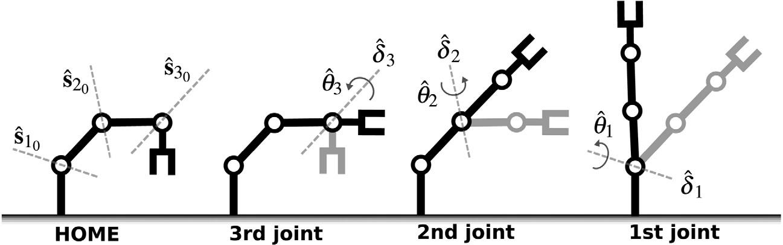

Рисунок 1. Простая иллюстрация того, как кинематика переднего положения применяется к манипуляру робота с 3 степенями свободы.

Отныне в этом разделе, если не указано иное, все переменные выражаются в домашней раме робота $a_{0}.$

Чтобы вычислить (6), мы выражаем единичный двойной кватернион ${\hat{δ}}_{i}$ a следующим образом:

${\hat{δ}}_{1}=exp⁡\left(\frac{{\hat{θ}}_{i}}{2}{\hat{s}}_{i_{0}}\right)$ (7)

где двойной угол является относительным смещением сустава относительно положения домашнего положения:

${\hat{θ}}_{i}=∆θ_{i}+ ε ∆d_{i}.$ (8)

Если соединение вращается, то ${\hat{θ}}_{i}=∆θ_{i}.$ Если сустав призматический, то ${\hat{θ}}_{i}=ε ∆d_{i}.$ Дуальный вектор ${\hat{s}}_{i0}$ представляет собой ось шарнирного винта, рассчитанную в домашней конфигурации с точки зрения координат линии Плюккера:

${\hat{s}}_{i_{0}}=l_{i_{0}}+ε m_{i_{0}}.$ (9)

С $l_{i_{0}}$ вектор, показывающий направление оси соединения, и с $m_{i_{0}}$ вектор момента этой оси соединения около начала координат домашней рамы:

$m_{i_{0}}=p_{i_{0}}×{ l}_{i_{0}}$ (10)

Здесь, $p_{i_{0}}$ представляет собой вектор положения от начала координат домашней рамы до любой точки, лежащей на оси соединения (например, вычисляемое положение центра соединения в домашней конфигурации). Таким образом ${\hat{,δ}}_{i}-$ функция, измеримая относительной совместной величины ${\hat{θ}}_{i}$ и известной { $p_{i_{0}}{, l}_{i_{0}}$} в домашней конфигурации. Домашняя конфигурация ${\underline{\hat{θ}}}_{0 }$ может быть выбрана такой, что $p_{i_{0}}$ и ${ l}_{i_{0}}$ просты для записи. Рисунок 1 показывает, как кинематика передвижения позиции постепенно применяется на манипуляторе с 3 степенями свободы. на рисунке 1, самая левая форма робота выбрана в качестве домашней конфигурации, и мы хотим найти правую конечную позу рабочего органа робота по отношению к конечной позе рабочего органа робота робота в домашней конфигурации. Для этого мы сначала вычисляем совместные перемещения, а затем применяем дуальные кватернионные преобразования этих перемещений последовательно, начиная от последнего соединения к первому соединению.

Анализ затрат. Рука робота с n степенями свободы, которая использует (6) для вычисления своей кинематики переднего положения, требует:

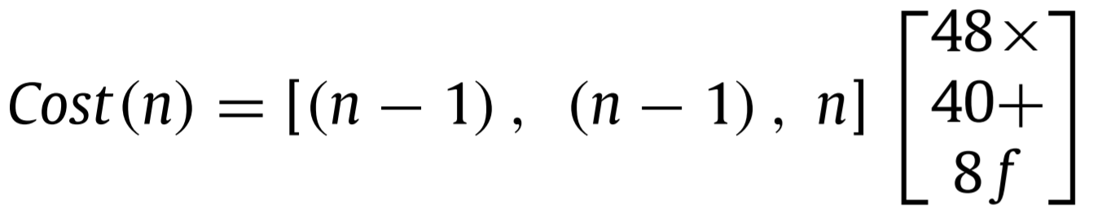 (11)

операции умножения и сложения и блоки памяти с плавающей точкой . Например, 6-осевой робот манипулятор требует 240× и 200+ операций и 48f блоков памяти для вычисления кинематики его переднего положения.

Если бы мы использовали подход Денавита–Хартенберга для вычисления кинематики переднего положения n-степенного робота манипулятора с помощью дуальных кватернионов, то нам потребовалось бы, по крайней мере $3 n {[48×, 40+, 8 f] }^{T}$ больше операций умножения и сложения и блоков памяти с плавающей запятой, чем используя (11).

### 2.3. Прямая кинематика скорость

Якобиан робот манипулятора связывает скорости движений сустава со скоростью положения рабочего органа:

${{}_{}^{a_{0}}{\hat{ξ}}}_{a_{0} a}={}_{}^{a_{0}}{\hat{J}} \dot{\underline{\hat{θ}}}$ (12)

Где ${{}_{}^{a_{0}}{\hat{ξ}}}_{a_{0} a}=ω +ε υ ∈D^{3×1}-$ сдвоенная пространственная скорость поворота рамы рабочего органа $a$ относительно базовой рамы $a_{0},$ выраженная в базовой раме робота $a_{0}.$ Выше $υ-$ вектор поступательной скорости, а $ω-$ вектор скорости вращения. Матрица ${}_{}^{a_{0}}{\hat{J}}∈D^{3×1}$ является двойным пространственным Якобианом руки робота, выраженная в базовой раме робота $a_{0}.$ Двойной пространственный Якобиан ${}_{}^{a_{0}}{\hat{J}}$ есть не что иное, как двойной вектор осей шарнирного винта:

${}_{}^{a_{0}}{\hat{J}}=\left[{}_{}^{a_{0}}{{\hat{s}}_{1}} {}_{}^{a_{0}}{{\hat{s}}_{2}} {}_{}^{a_{0}}{{\hat{s}}_{3}} . . . {}_{}^{a_{0}}{{\hat{s}}_{n}}\right]$ (13)

где единичный двойной вектор ${}_{}^{a_{0}}{{\hat{s}}_{i}},$ выраженная в базовой раме робота $a_{0},$ может быть вычислен из его известных значений ${}_{}^{a_{0}}{{\hat{s}}_{i_{0}}},$ в домашней конфигурации, приведенной в (9) в виде:

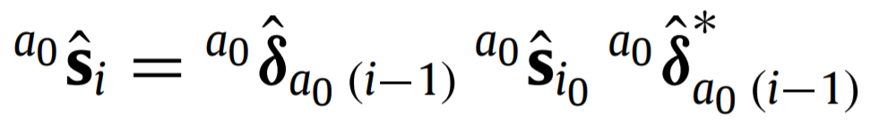 (14)

Где ${}_{}^{a_{0}}{{\hat{δ}}_{a_{0} (i-1)}}$ представляет полное влияние смещения предыдущих соединений i-1 на ось винта I-го соединения:

${}_{}^{a_{0}}{{\hat{δ}}_{a_{0} (i-1)}}={}_{}^{a_{0}}{{\hat{δ}}_{1}} {}_{}^{a_{0}}{{\hat{δ}}_{1}} . . . {}_{}^{a_{0}}{{\hat{δ}}_{(i-1)}}$ (15)

В (14) оператор ${(·)}^{*}$ представляет собой классический кватернионный конъюгат ассоциированного дуального кватерниона. Он используется либо для преобразования линии [15], либо для вычисления обратного положения дуального кватерниона. Заметим также, что в (14), если $i = 1,$ то ${}_{}^{a_{0}}{{\hat{s}}_{1}}= {}_{}^{a_{0}}{{\hat{s}}_{1_{0}}.}$

*Анализ затрат*. *N*-осевой манипулятор, который использует (13) для вычисления своего Якобиана через (14), требуется:

$$Cost\left(n\right)= 2 \left(n - 1\right)\left[ {48× \atop 40+}\right] (16)$$

операции умножения и сложения. Например, для вычисления Якобиана 6-осового робота манипулятора требуется 480× и 400+ операций.

*Матрично-векторное представление формы*. Для вычисления кинематики обратной скорости можно переписать (12) в терминах действительных чисел, а не двойственных чисел, и поместить его в матрично-векторную форму, как показано ниже:

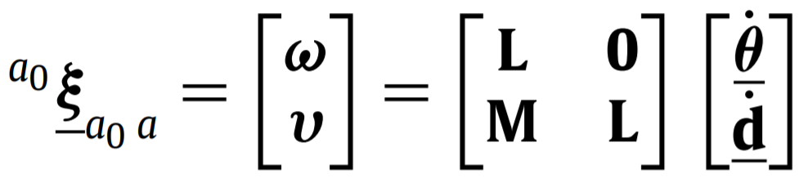 (17)

Где $L∈ R^{3 × n}, M∈ R^{3 × n}, \underline{θ} ∈R^{n × 1}$ и $\underline{d} ∈R^{n × 1}$ имеют вид:

$L = \left[l_{1} l_{2} l_{3} · · · l_{n}\right] ,$

(18)

$M = \left[m_{1} m_{2} m_{3} · · · m_{n}\right] ,$

$\underline{θ} = {\left[θ_{1} θ_{2} θ_{3} · · · θ_{n}\right] }^{T},$

(19)

$\underline{d} = {\left[d_{1} d_{2} d_{3} · · · d_{n}\right] }^{T}.$

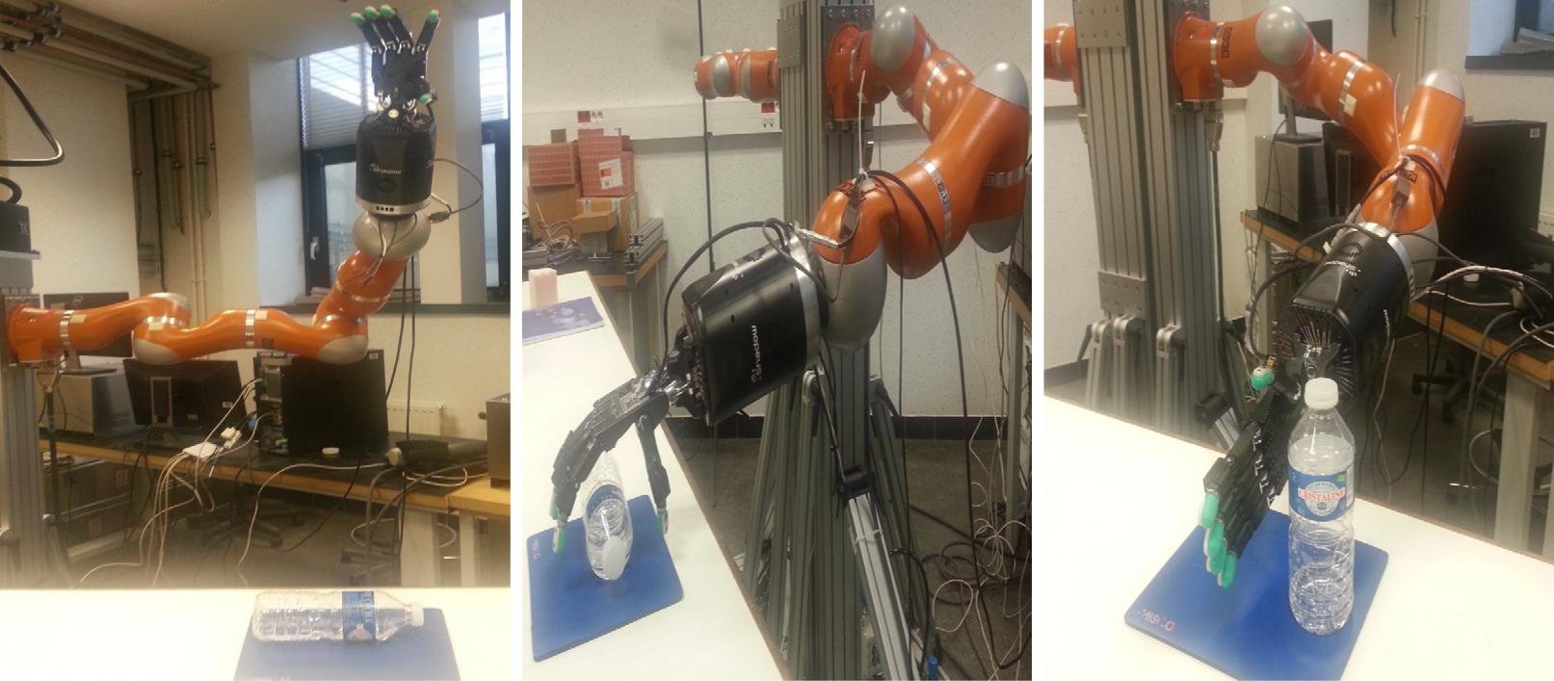

**Рис. 2**. Первоначальная конфигурация робота Armand бутылки (слева). Желаемая досягаемость поза руки робота, чтобы схватить бутылку (средний). Желательно исправить положение бутылки после захвата и оставляя его на стол (справа).

Обратите внимание, что для 6-степенного манипулятора, которая состоит только из поворотных суставов, Eq. (17) дает хорошо известную структуру робота Якобиана:

${{}_{}^{a_{0}}{\underline{ξ}}}_{a_{0} a}=\left[\begin{matrix}ω \\ υ\end{matrix}\right]=\left[\begin{matrix}l_{1} & l_{2} \\ m_{1} & m_{2}\end{matrix} \begin{matrix}⋯ & l_{6} \\ ⋯ & m_{6}\end{matrix}\right]\left[\begin{matrix}{\dot{θ}}_{1} \\ {\dot{θ}}_{2} \\ \begin{matrix}⋮ \\ {\dot{θ}}_{6}\end{matrix}\end{matrix}\right].$ (20)

Теперь можно использовать линейные алгоритмы алгебры на (17) решить для общих движений.

## 3. Кинематическое управление

### 3.1. Рабочий орган создает ошибку

Определим погрешность единичного двойного кватерниона, $\hat{e}$, как разность между текущего положения рабочего органа при $a$ и желаемой позой конечного эффектора при $a_{d}$ в домашнем кадре $a_{0}:$

$\hat{e} = {{}_{}^{a_{0}}{\hat{x}}}_{a_{0} a} {{}_{}^{a_{0}}{\hat{x}}}_{a_{0} a}^{*}$ (21)

Где ${{}_{}^{a_{0}}{\hat{x}}}_{a_{0} a}-$ текущее положение рабочего органа и ${{}_{}^{a_{0}}{\hat{x}}}_{a_{0} a}^{*}-$ обратное искомого положения рабочего органа ${{}_{}^{a_{0}}{\hat{x}}}_{a_{0} a}$ объявление которой осуществляется посредством классического кватернион сопряженного дуального кватерниона.

### 3.2. Закон управления

Определим закон декартовый закон управления ${{}_{}^{a_{0}}{\hat{ξ}}}_{a_{0} a}$ в двойное пространство с точки зрения логарифма ошибку дуального кватернион:

${{}_{}^{a_{0}}{\hat{ξ}}}_{a_{0} a}=-λ 2 ln(\hat{e})$ (22)

где λ-положительный скалярный коэффициент усиления управления. Закон управления (22) имеет глобальное экспоненциальное поведение сходимости. Доказательство этого поведения может быть прослежено через анализ раздела 3.3. Кроме того, можно найти другое доказательство в [1] для того же закона управления для случая свободных твердых тел. В остальной части этого раздела, Для простоты уравнений, мы отбросим высокие и нижние индексы переменных (например, ${{}_{}^{a_{0}}{\hat{ξ}}}_{a_{0} a}≡\hat{ξ}$). Используя (1), мы можем переписать (22) как:

$\hat{ξ} = -λ \hat{θ} \hat{s} = -λ θ l - ε λ (θ m + d l)$ (23)

где {θ, d, **ℓ**, **m**} теперь параметры перемещения винта, полученные из блока ошибок дуальных кватернион $\hat{e}$. В следующем подразделе мы проанализируем устойчивость предлагаемого закона управления.

### 3.3. Анализ устойчивости

Для анализа устойчивости предложенного закона управления запишем следующую положительно определенную функцию кандидата Ляпунова:

$V =\hat{e}◦ \hat{e} > 0$ (24)

где " ◦ " - биоператор для векторного точечного произведения между элементами связанных левого и правого двойных кватернионов. Затем мы дифференцируем эту функцию кандидата Ляпунова V по времени, чтобы мы могли проверить ее отрицательную определенность. Это дает:

$\dot{V} =2\hat{e}◦\dot{ \hat{e}}$ (25)

где производная от единицы погрешности дуального кватерниона $\dot{, \hat{e}},$ может быть переписана в терминах угловой скорости (т. е. декартова закона управления), выраженного в домашней рамы робота (так называемом пространственном рамы) следующим образом:

$\dot{ \hat{e}} =\frac{1}{2} {\hat{ξ}}_{^} \hat{e}$ (26)

Подставляя (26) В (25), получаем:

$\dot{V} =\hat{e}◦ {\hat{ξ}}_{^} \hat{e}$

(27)

где ${\hat{ξ}}_{^} = \left(0, ω\right)+ ε \left( 0, υ\right)-$ декартов закон управления, записанный в пространстве дуальных квантеринов путем дополнения его вещественной и двойной частей нулевыми скалярами. Разложив (27) по параметрам винта и затем упростив его, получим следующее выражение:

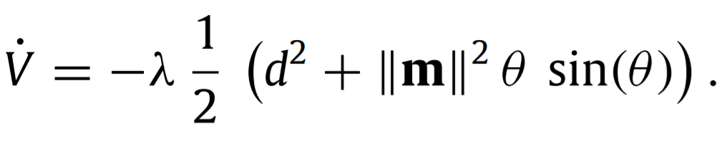 (28)

Затем, анализируя (28), мы приходим к выводу, что

Если $-π ≤ θ ≤ π, то \dot{V} < 0.$ (29)

Следовательно, если (29) справедливо и якобиан робота манипулятора (13) необособлен, то закон управления глобально экспоненциально стабилен.

## 4. Эксперименты

Проверим представленную формулировку на руке робота Kuka LWR IV с семью степенями подвижности, которая оснащена отражённой рукой [22]. В эксперименте мы сначала протягиваем руку, чтобы схватить бутылку, лежащую на столе из известной позы, затем после захвата мы исправляем положение бутылки и ставим ее обратно. На рисунке 2 левое изображение показывает начальную конфигурацию робота манипулятора Kuka и вдобавок отражённую руку и бутылку, лежащую на столе. На рисунке 2 среднее изображение показывает желаемую позу досягаемости руки робота, а правое изображение показывает желаемую скорректированную позу бутылки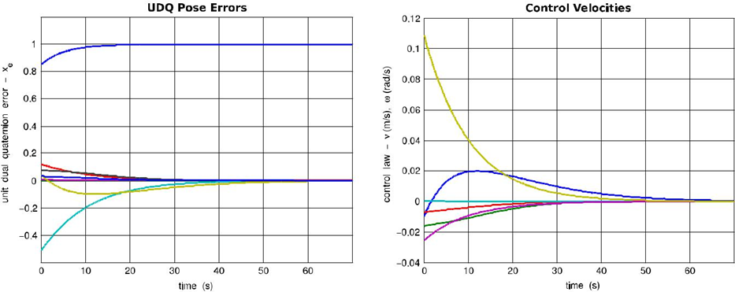

Рис. 3. Эволюции ошибки блока дуальных кватернионов (слева) и закон управления (справа) в зависимости от времени при достижении схватить бутылку.

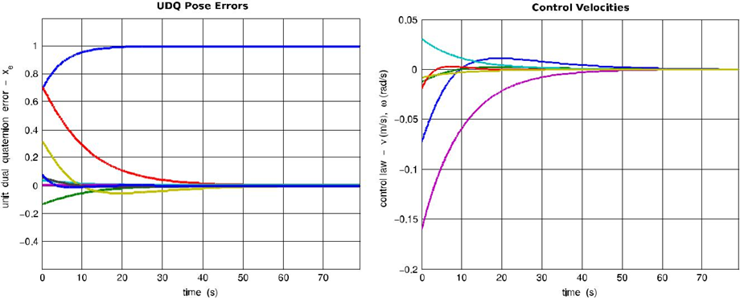

Рис. 4. Эволюции ошибки дуальных кватернионов единицы (слева) и закон управления (справа) в зависимости от времени при коррекции осанки бутылки, чтобы положить его обратно

На рисунке 3 изображены эволюционные изменения ошибок дуальных кватернионов и закона управления в зависимости от времени при движении к нужной точке досягаемости, показанной на изображении 2 в середине. На рисунке 4 изображены эволюции блоков ошибок дуальных кватернионов и закона управления в зависимости от времени при корректировке положения бутылки в сторону желаемого положения, показанного на правом изображении 2. Наконец, на рисунке 5 показаны следы декартовых поз рабочего оргпна, зарегистрированные во время выполнения всего манипуляционного задания. Можно наблюдать из фиг. 3 и 4, что оба достижения к бутылке и коррекции его осанки задачи успешно реализованы.

## 5. Выводы

В этой статье использовались дуальные кватернионы для моделирования кинематики, а затем для управления положением робота манипулятора. Моделирование компактно и быстро. Поэтому вычисление закона управления происходит быстро. Кроме того, пространство задач не содержит сингулярностей. Эта формулировка обеспечивает важное преимущество, если использовать ее для моделирования и управления роботизированной системой, которая имеет много степеней свободы, такой как гуманоидный робот.

Эта работа может послужить основой для будущих исследований по динамическому моделированию и управлению роботизированным вооружением более компактным и эффективным способом, чем существующие методы с использованием дуальных кватернионов

## Приложение

### А. 1. Кватернионы

Ирландский математик сэр Уильям Гамильтон ввел кватернион в 1843 году в качестве геометрического оператора для отображения двух векторов друг к другу в трехмерном пространстве. Под отображением он подразумевает отражение, вращение и масштабирование. Большинство программ используют только вращения. Это ограничивает кватернионы которые имеют значения и которые используют только операцию умножения для объединения различных вращений. Множество кватернионов ℍ можно рассматривать как четырехмерное псевдовекторное пространство над вещественными числами $R^{4}$. Кватернион **q** ∈ ℍ может быть представлен вещественной скалярной частью $s∈ R$ и мнимой векторной частью $v ∈ R^{3}:$

$q ≜(s, v), v= {[v_{x}, v_{y}, v_{z} ]}^{T}.$ (A. 1)

Два кватерниона можно умножить друг на друга следующим образом:

$q_{1}q_{2} = (s_{1}s_{2}- v_{1}· v_{2}, s_{1}v_{2} + s_{2}v_{1} +v_{1}× v_{2})$ (А. 2)

где $“·”-$ векторное точечное произведение, а ’ × " - векторное поперечное произведение. Умножение кватернионов ассоциативно, но не коммутативно.

*Конъюгат и норма*. Конъюгат $q^{*}$ и нормой $\left\|q\right\|$ кватерниона приведены в таблице ниже:

$q ≜(s, -v)$ (А. 3)

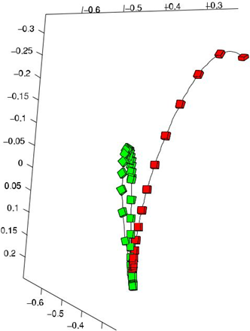

Рис. 5. Декартова траектория позиций рабочего органа при достижении схвата (красный), а затем при исправлении положения (зеленый) бутылки, чтобы положить её обратно. (Для интерпретации ссылок на цвет в этой легенде рисунка читатель обращается к веб-версии этой статьи.)

$\left\|q\right\|=\sqrt{q q^{*}} =\sqrt{q^{*} q } = \sqrt{s^{2}+v∙v} .$ (A. 4)

Если $\left\|q\right\|=1,$ то $q-$ блок кватерниона, а также его инверсия

$q^{-1}=q^{*}.$

*Вращение*. Можно записать трехмерное вращение, выраженное углом $θ$ вокруг единичного вектора **ℓ**, в терминах кватерниона следующим образом:

$q_{R}≜( (cos (θ/ 2), sin(θ/2) l).$ (A. 5)

Чтобы повернуть мнимый кватернион (т. е. кватернион с нулевой скалярной частью) ${p }_{∧}=(0, v),$ представляющий вектор в трехмерном пространстве, нужно просто до и после умножить ${p }_{∧}$ на кватернион $q_{R}$ и его сопряженное, соответственно:

$p_{^}^{'}=q_{R} {p }_{∧} q_{R}^{*}$ (A. 6)

где $p_{^}^{'}-$ повернутый мнимый кватернион ${p }_{∧}$.

*А. 2. Дуальное число*

Английский математик сэр Уильям Клиффорд ввел множество двойных чисел D и его алгебру в 1873 году. Он определил двойное число следующим образом:

$\hat{z}=a + ε b, ε^{2}= 0, ε≠0$ (A. 7)

Где $a-$ действительная часть, а $b-$ двойная часть. Геометрически двойное число может представлять 2D вектор положения в двойной плоскости. Приведенное выше выражение можно переписать следующим образом:

$\hat{z}=r (1 + ε τ )$ (A. 8)

где модуль $r = a$ и аргумент $τ = b / a$ для $a ≠ 0.$ Операция умножения для двойных чисел, еще раз, дает колорит геометрического преобразования:

${\hat{z}}_{1} {\hat{z}}_{2}=r(1 + ε τ ) (a + ε b) = r (a + ε (b + a τ))$ (A. 9)

который масштабирует и сдвигает. Если умножение двойного числа ${\hat{z}}_{1}$ является единицей (т. е. r = 1), то отображение является чистым сдвигом на 2D-векторе положения, выраженном ${\hat{z}}_{2}.$ Двойные числа могут также выражать 2D плоские линии и их произвольные движения с помощью полярных координатных параметров.

*А. 3. Линии Плюккера как дуальные векторы*

Немецкий математик определил двойную угловую нотацию, $\hat{θ}= θ + ε d,$ которая связывает произвольную трехмерную пространственную линию **s** с заданной трехмерной пространственной линией $s_{0}$ вращением θ вокруг единственной оси (общей нормали двух пространственных линий) и с перемещением D вдоль той же оси. Рис. А. 6 (слева). Таким образом, 3-я запись двойных углов однозначно выражает трехмерную пространственную линию относительно осей эталонного декартова кадра. Эта 3-я запись двойных углов дает единичное двойное векторное представление с помощью координат Плюккера:

$\hat{s} = l + ε m$ (A. 10)

где вещественная часть ℓ-единичный вектор направления линии s, а двойственная часть m = (p × ℓ) - момент линии около начала координат O, ортогональный ℓ. P-произвольная точка, лежащая на прямой. Рис. А. 6 (справа). Внутреннее произведение двух единичных двойных векторов, представляющих две косые линии (например, sˆ0 и sˆ), дает Косинус двойного угла(например, cos (θ )ˆ), который связывает одну линию с другой.

*А. 4. Дуальные кватернионы*

Дуальныйкватернион может выражать либо позу (как ориентацию, так и положение), либо перемещение твердого тела в трехмерном декартовом пространстве. Жесткое тело может быть смещено путем умножения его позы на дуальный кватернион с единицей перемещения двойного кватерниона. Двойной кватернион пишется как двойное число с компонентами кватерниона:

$\hat{x} = p + ε q$ (A. 11)

Где $p≜(s_{p}, v_{p})$ и $q≜\left(s_{q}, v_{q}\right)-$ кватернионы.

*Умножение*. Умножение двух двойных кватернионов дает следующее уравнение:

${\hat{x}}_{1} {\hat{x}}_{2} = p_{1} p_{2} + ε (p_{1} q_{2} + q_{1} p_{2}).$ (A. 12)

*Конъюгаты*. Существует три различных конъюгата двойного кватерниона:

1. *Классический кватернионный конъюгат*. Он используется для преобразования 3D линии.

(A. 13)

2. *Двойной конъюгат*

$\overline{\hat{x}} = p + ε q.$ (A. 14)

3.*Комбинированный конъюгат*. Он используется для 3D-преобразования точек.

${\overline{\hat{x}}}^{*} = p^{*} + ε q^{*}$. (A. 15)

*Норма*. Норма дуального кватерниона задается как:

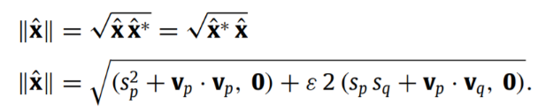 (А. 16)

(А. 17)

Если

 (А. 18)

тогда $\left\|\hat{x}\right\|=1.$ То есть $\hat{x}$ является дуальным кватернионом и его обратное ${\hat{x}}^{-1}={\hat{x}}^{*}$

*Перемещение.* Можно построить дуальный кватернион, чтобы выразить смещение следующим образом:

$\hat{x} = q_{R} \left( 1 + ε \frac{t_{∧}}{2}\right) или \hat{x} = \left( 1 + ε \frac{t_{∧}}{2}\right)q_{R}$ (A.19)

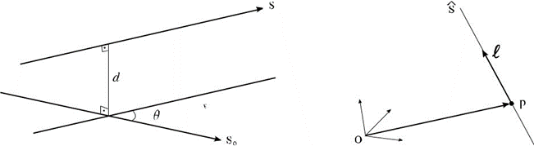

Рис. А.6. Линии- (слева): Двойной угол выражает относительное положение линии по отношению к другой линии. (Справа): Геометрия линии Плюккера.

Где $q_{R}-$ единичный кватернион, представляющий вращение, как показано в (A. 5), **1** обозначает тождественный кватернион: (1, **0**), а $t_{∧}=\left(0, t\right)-$ кватернион, описывающий перемещение с вектором **t**. левое уравнение в (A. 19) (соотв. правое уравнение) сначала переводит, затем поворачивает (соотв. вращает, а затем переводит) 3D-геометрический объект (например, точку, линию). Дуальный кватернион, который только вращается ( ${\hat{x}}_{R}$) или только переводит (${\hat{x}}_{T}$) , может быть записан из (A. 19) следующим образом:

${\hat{x}}_{R}=q_{R}+ε\left(0, 0\right), {\hat{x}}_{T}=\left(1, 0\right)+ε \frac{t_{∧}}{2}$ (А. 20)

и, следовательно, дуальный кватернион идентичности равен $\hat{1}=\left(1, 0\right)+ε\left(0, 0\right).$ Относительное смещение ${\hat{x}}_{e}$ между двумя жесткими телами может быть вычислено путем умножения дуального кватерниона положения первого твердого тела на обратный (или сопряженный) дуальный кватернион положения второго твердого тела:

${\hat{x}}_{e}={\hat{x}}_{1}{\hat{x}}_{2}^{*}$ (А. 21)

или наоборот.

*А.5. От конечного поворота к единичному двойному кватерниону*

Пусть **ζ** -- конечный поворот в se(3), тогда он может быть явно записан с конечным вращением и конечным переводом о геометрической винтовой линии следующим образом [28]:

$\left[\begin{matrix}υ \\ ω\end{matrix}\right] =θ\left[\begin{matrix}m \\ l \end{matrix}\right]+d\left[\begin{matrix} l \\ 0\end{matrix}\right] .$ (A. 22)

Затем мы можем извлечь параметры винта $\{θ , l, d, m\}$ смещения из этого конечного поворота, как показано ниже:

$θ=\left\|ω\right\|,$ $l=\frac{ω}{θ},$ $d=l^{T} v,$ $m=\frac{1}{θ} \left(v-d l\right).$ (А. 23)

После этого легко написать соответствующее двойное представление кватерниона, см. (3) и (4).

*А. 6. От дуального кватерниона до винтовых параметров*

Пусть $\hat{x} = q_{R}+ε{ q}_{T}-$ дуальный кватернион с $q_{R}≜\left(s_{R}, v_{R}\right)$ и ${ q}_{T}≜\left(s_{T}, v_{T}\right).$ Мы можем вычислить угол поворота θ следующим образом:

$θ =2 arccos (s_{R}).$ (А. 24)

После этого у нас есть следующие два случая для вычисления остальных параметров винта:

*Случай, когда $0<θ<2π$* и $θ≠ 0.$

$d = -2 \frac{s_{T}}{sin(θ/2)}$ (A.25)

$l =\frac{v_{R}}{ sin(θ/2)}$ (A.26)

$m =\left( v_{T} - s_{R}\frac{d}{2} l \right)\frac{1}{\sin\left(\frac{θ}{2}\right)}.$ (A.27)

*Случай, когда $θ = 0.$*

$d = 2 \left\|v_{T}\right\| , l = 2 v_{T} /d, m = {[0, 0, 0]}^{T} .$ (A.28)